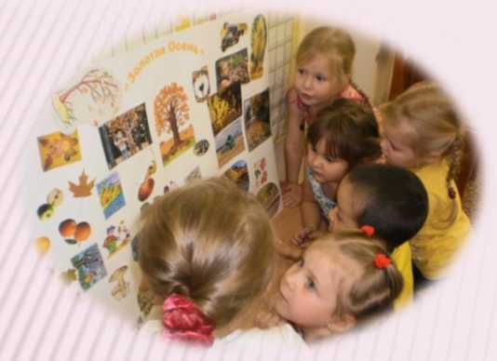“Учите ребёнка каким-нибудь неизвестным ему пяти словам

- он будет долго и напрасно мучиться, но свяжите двадцать таких слов с картинками, и он их усвоит на лету”.

К.Д.Ушинский

**«Использование технологии мнемотехника в образовательном процессе ДОУ»**

(на примере проекта «Осень» с детьми средней группы)

**ЧТО ТАКОЕ МНЕМОТЕХНИКА?**

Слова «мнемотехника» и «мнемоника» обозначают одно и тоже - техника запоминания. Они происходят от греческого «mnemonikon» - искусство запоминания. Считается, что это слово придумал Пифагор Самосский (6 век до н.э.).

Искусство запоминания названо словом «mnemonikon» по имени древнегреческой богини памяти Мнемозины - матери девяти муз.

Первые сохранившиеся работы по мнемотехнике датируются примерно 86-82 гг. до н.э., и принадлежат перу Цицерона и Квинтилиана.

Первоначально мнемотехника возникла как неотъемлемая часть риторики (ораторского искусства) и предназначалась для запоминания длинных речей. Современная мнемотехника значительно продвинулась как в теоретическом, так и в техническом плане и делает возможным не только фиксацию в памяти последовательности текстового материала, но и позволяет безошибочно запоминать любую точную информацию, которая традиционно считается не запоминаемой.

Современный энциклопедический словарь дает следующие определения мнемотехники.

❖МНЕМОНИКА - искусство запоминания, совокупность приемов и способов, облегчающих запоминание и увеличивающих объем памяти путем образования искусственных ассоциаций.

❖МНЕМОТЕХНИКА: 1) то же, что мнемоника; 2) цирковой и эстрадный номер, основанный на искусстве запоминания («отгадывание» чисел, предметов, дат и имен). Исполняется двумя артистами при помощи специально разработанного кода.

Можно дать и третье определение мнемотехники, которое наиболее точно отображает современную мнемотехнику.

❖МНЕМОТЕХНИКА - это система внутреннего письма, позволяющая последовательно записывать в мозг информацию, преобразованную в комбинации зрительных образов.

В педагогике и психологии под «МОДЕЛЬЮ» понимается система объектов или знаков, воспроизводящая некоторые существенные свойства, качества и связи предметов.

**АКТУАЛЬНОСТЬ**

Не для кого не секрет, что в настоящее время всё чаще у детей наблюдаются следующие проблемы: скудный словарный запас, неумение согласовывать слова в предложении, нарушение звукопроизношения, внимания, несовершенно логическое мышление.

Поэтому перед нами встала задача научить детей связно, последовательно, грамматически правильно излагать свои мысли, рассказывать о различных событиях из окружающей жизни.

В дошкольном возрасте преобладает наглядно-образная память, и запоминание носит в основном непроизвольный характер: дети лучше запоминают события, предметы, факты, явления, близкие их жизненному опыту. При обучении детей, вполне обосновано использование творческих методик, эффективность которых очевидна, наряду с общепринятыми.

Приёмы мнемотехники облегчают запоминание у детей и увеличивают объём памяти путём образования дополнительных ассоциаций.

Цель работы: Использовать технологию мнемотехника в образовательном процессе в совместной и самостоятельной деятельности.

Задачи:

1. Способствовать развитие основных психических процессов - памяти, внимания, образного мышления;
2. Способствовать умению детей преобразовывать абстрактные символы в образы (перекодирование информации);
3. Способствовать формированию умений и навыков у детей восприятия, воспроизведения , использования средств технологии.
4. Способствовать развитию умения работать по образцу, по правилам, слушать взрослого и выполнять его инструкции;
5. Способствовать развитию творческих способностей детей, умению самим составлять схемы и воспроизводить их.
6. Способствовать развитию связной речи, расширению и обогащению словарного запаса детей;
7. Способствовать развитие мелкой моторики рук;
8. Способствовать формированию навыков сотрудничества, взаимопонимания, доброжелательности, самостоятельности, инициативности, ответственности;
9. Способствовать формированию целостного восприятия окружающего мира;
10. Содействовать развитию интереса, мотивации к изучению нового, неизвестного в окружающем мире, принимать активное участие в образовательном процессе;
11. Способствовать развитию умения решать интеллектуальные и личностные задачи адекватно возрасту, применять знания и способы деятельности в решении задач;
12. Создать условия способствующие взаимодействию и сотрудничеству с родителями детей.

**МЕТОДОЛОГИЯ**

При экспериментальном обследовании дошкольников (П.Я. Гальперин, А.В. Запорожец, С.Н. Карпова, Д.Б. Эльконин) выяснилось, что многие знания, которые ребёнок не может усвоить на основе словесного объяснения взрослого или в процессе организованных взрослым действий с предметами, он легко усваивает, если эти знания дают ему в виде действий с моделями, отражающими существенные черты изучаемых явлений.

В своей работе опиралась на работы Т. В. Большевой (коллаж), Т.В. Воробьевой, (сенсорно-графические схемы) В. П. Глухова, (блоки-квадраты ) Л. Н. Ефименковой (схемы составления рассказа), Т. А. Ткаченко (предметно - схематические модели ).

На основании анализа научной литературы выделила следующие подходы в работе с технологией мнемотехника:

* Системный - технология мнемотехника используется в системе обучения и воспитания;
* Личностный - с учетом возможностей и потребностей каждого ребенка;
* Деятельностный - развитие ребенка происходит в деятельности, он читает предложенные воспитателем схемы, таблицы и составляет свои;
* Диалогический - процесс обучения происходит в форме диалога;
* Культурологический- ребенок расширяет словарный запас, развивает связную речь, учится грамматически правильно говорить;
* Информационный - ребенок через схемы и таблицы воспринимает, перерабатывает и воспроизводит информацию об окружающем мире;
* Аксиологический - образовательная деятельность основана на идеях гуманистической педагогики, субъект - субъектное взаимодействие с детьми.

Работа с технологией мнемотехника опирается на следующие принципы:

1. Принцип развивающего образования, в соответствии с которым главной целью является развитие ребенка;
2. Принцип научной обоснованности и практической применимости - содержание работы соответствует основным положениям возрастной психологии и дошкольной педагогики, и имеет возможность реализации в массовой практике дошкольного образования.

В дидактике выделены три вида моделей:

1. Предметная модель в виде физической конструкции предметов, закономерно связанных. В этом случае модель аналогична предмету, воспроизводит его главнейшие части, конструктивные особенности, пропорции и соотношения. Например, план постройки.
2. Предметно-схематическая модель. Здесь выделенные в объекте познания существенные компоненты и связи между ними обозначаются при помощи предметов-заместителей и графических знаков. Структура такой модели должна быть подобна главнейшим компонентам изучаемого объекта и тем связям, отношениям, которые становятся предметом познания. Предметно - схематическая модель должна обнаружить эти связи, отчётливо представить их в изолированном, обобщённом виде. Примером простой предметно - схематической модели может служить модель для раскрытия детям понятия о покровительственной окраске, как проявлении связи животного со средой обитания (лист картона определённой расцветки и фигура животного; если их цвета совпадают, то животное не видно).
3. Графические модели - обобщённо передающие разные виды отношений (графики, формулы, схемы). Этот вид моделей используется в школе, хотя последние исследования свидетельствуют о доступности их в детском саду.

Чтобы модель как наглядно-практическое средство познания выполняла свою функцию, она должна соответствовать ряду требований:

а) чётко отражать основные свойства и отношения, которые являются объектом познания, быть по структуре аналогичной изучаемому объекту;

б) ярко и отчётливо передавать те свойства и отношения, которые должны быть освоены с её помощью;

в) быть простой для восприятия и доступной для создания и действия с ней;

г) должна быть создана атмосфера, свобода творчества, у каждого ребёнка может быть своя модель - такая, какую он себе мыслит и представляет;

д) не нужно злоупотреблять этим методом, использовать его без необходимости, когда свойства и связи предметов лежат на поверхности;

е) нужно создать такую ситуацию, в которой бы дети почувствовали необходимость создания модели, поняли, что без модели им будет трудно.

Алгоритм работы с моделью:

В работе с опорными схемами можно выделить несколько этапов:

1. этап. Это введение элементов схем, символов.

Например, обозначения:

* цвета:
* формы:
* величины:
* действия:

1. этап. Использование элементов опорных схем, символов на всех видах занятий, в различных видах деятельности, т.к. у ребёнка не должно быть «привыкания», что этот символ применим только в какой-то одной области потому что символ универсален.
2. этап. Введение отрицаний.

Например,

* не большой
* не круглый
* не съедобный

1. этап. Сочетание символов, «чтения» цепочки символов.
2. этап. Самостоятельный поиск детьми изображений, символизирующих какое-либо качество. Задачей этого этапа является активный поиск изображений, умение аргументировать свой выбор.
3. этап. Рассматривание таблицы и разбор того, что на ней изображено.
4. этап. Осуществляется перекодирование информации, т.е. преобразование из абстрактных символов в образы.
5. этап. После перекодирования осуществляется пересказ сказки или рассказ по заданной теме. В младших группах с помощью воспитателя, в старших самостоятельно.

Новизна работы заключается в том, что совместная деятельность педагога с детьми осуществляется по следующим принципам:

1. **Принцип интеграции - целостность образовательного процесса обеспечивается взаимодействием образовательных областей: «коммуникация», «познание», «безопасность» и другие;**
2. Интеграция на уровне содержания и задач психолого-педагогической работы;
3. Интеграция по средствам организации и оптимизации образовательного процесса;
4. Интеграция детской деятельности.
5. **Комплексно-тематический принцип:**
6. Объединение комплекса различных видов специфических детских деятельностей вокруг единой «темы»;
7. Виды «тем»: «организующие моменты», «тематические недели», «события», «реализация проектов», «сезонные явления в природе», «праздники», «традиции»;
8. Тесная взаимосвязь и взаимозависимость с интеграцией детских деятельностей.

**МЕТОД ОРГАНИЗАЦИИ РАБОТЫ С ДЕТЬМИ ОТЛИЧАЕТСЯ:**

* Интегративностью - образовательная деятельность реализуется в нескольких областях - «коммуникация», «познание», «безопасность» и др;
* Экономичностью - используются имеющиеся методические средства и создаются дидактические средства не требующих финансовых затрат;
* Процессуальностью - развитие ребенка рассматривается как процесс;
* Здоровьесбережением - проявляются и реализуются потенции ребенка, исходя из его потребностей и возможностей, ребенок не испытывает давление со стороны педагога; педагог выступает в роли сотрудника, наставника, тьютера.
* Универсальностью - может использоваться педагогами других групп и детских садов;

**Метод моделирования можно с успехом применять в любой образовательной области.**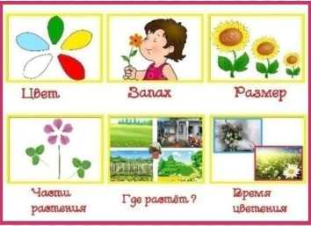

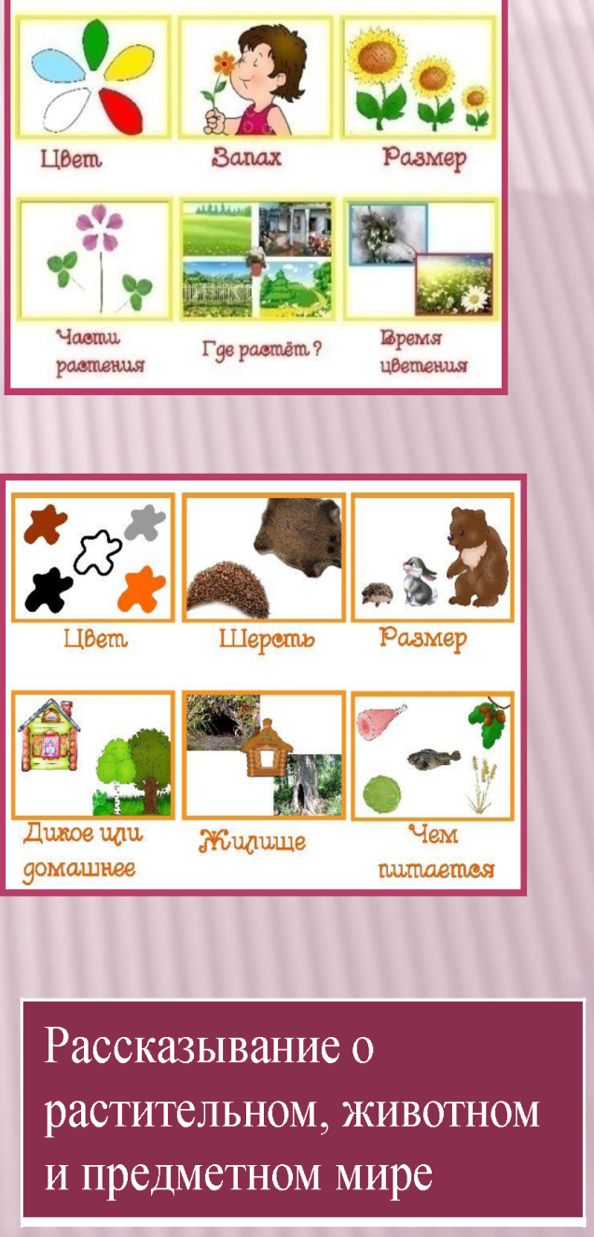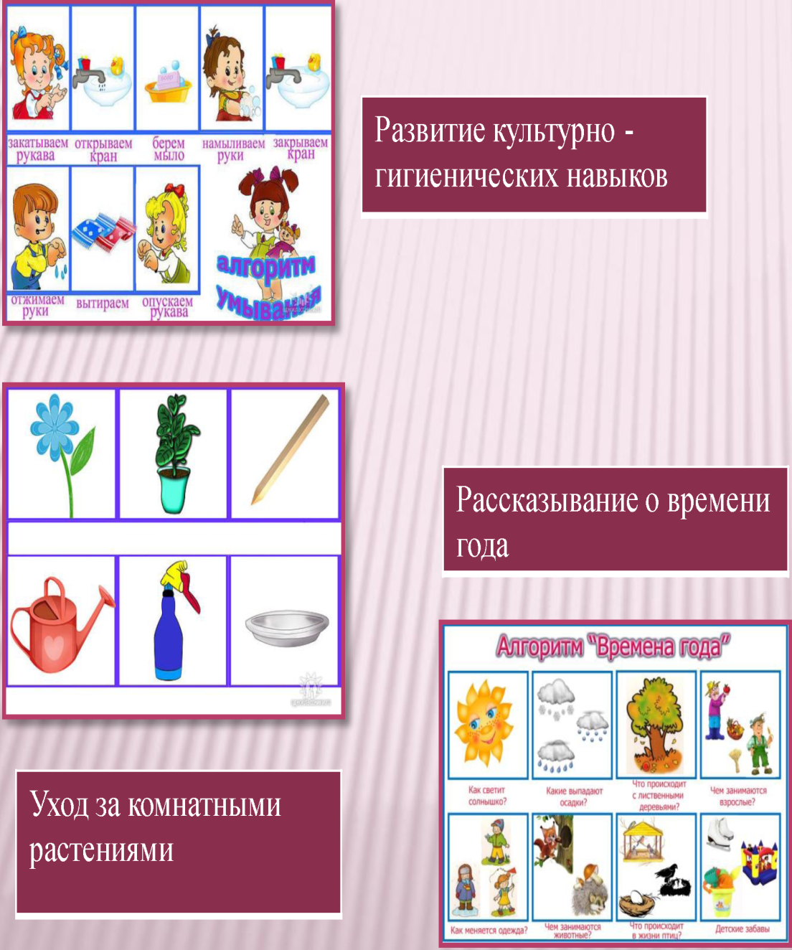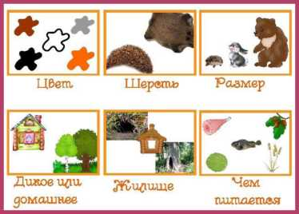

**Примеры моделей:**

Рассказывание о времени года

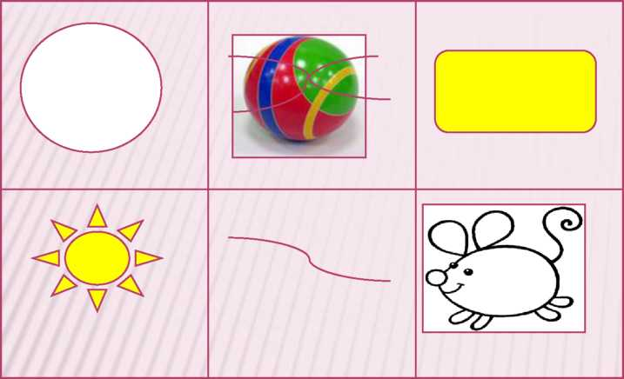

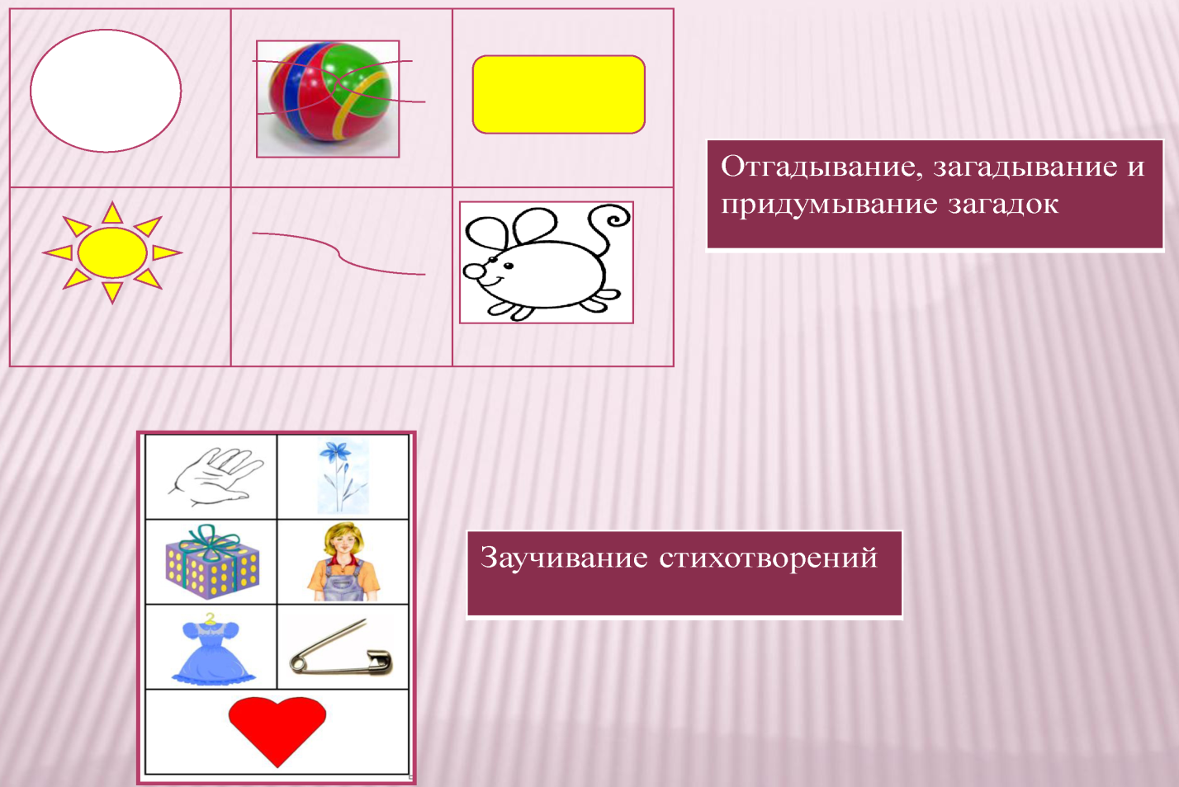

|  |  |  |  |  |  |
| --- | --- | --- | --- | --- | --- |
| Месяц | 1 неделя | 2 неделя | 3 неделя | 4 неделя | |
| Сентябрь | Наш группа | Наш детский сад | Овощи. Огород | Фрукты. Сад |
| Октябрь | Деревья.  Кустарники | Ягоды. Грибы | Осень | Одежда |
| Ноябрь | Обувь | Посуда | Поздняя осень | Игрушки |
| Декабрь | Зима | Домашние животные и детеныши | Дикие животные и детеныши | Новый год |
| Январь | Зимние забавы | Мебель | Транспорт | Профессии |
| Февраль | Человек. Тело | Эмоции | Семья | Наша армия |
| Март | Весна. Мамин день | Растения | Птицы домашние | Птицы  перелетные |
| Апрель | Рыбы | Безопасность | Инструменты.  Материалы | Вода |
| Май | День Победы | Насекомые и пауки | Цветы | Лето |

Перспективно – тематический план  
 на 2011-2012 учебный год в средней группе

**Использование технологии на примере проекта “Осень”**

Вид проекта: практико-ориентированный (средний возраст)

**Реализация проекта:** 3 неделя октября

**Цели проекта:**

*Образовательные:*

-обобщить лексический материал по теме “осень”; способствовать закреплению знаний у детей об окружающем мире;

-формировать умение различать и называть живую и неживую природу, основные части растений;

* подвести к установлению элементарной связи между сезонными изменениями и жизнью растений;
* познакомить с сезонным трудом людей, связанным с природой;
* закрепить знания об овощах, фруктах, грибах.

-показать детям многообразие красок осенью, раскрыть понятие «листопад»;

-расширять и углублять знания детей об осенних изменениях в живой и неживой природе;

Развивающие: способствовать развитию логического и образное мышление;

способствовать развитию зрительной и слуховой чувственности; совершенствовать устную речь в ходе рассказов по теме;

Воспитательные: воспитывать бережное отношение к окружающему миру. Порадоваться вместе с детьми успехами, результатами деятельности.

Продолжительность проекта: краткосрочный (1неделя)

**Предполагаемые результаты**

* Систематизация знаний детей по теме “осень”; закреплений знаний об окружающем мире;
* Дети различают и называют живую и неживую природу, основные части растений;
* Устанавливают связи между сезонными изменениями и жизнью растений;
* Знают особенности сезонного труда людей, связанным с природой;
* Пополнение и активизация словарного запаса детей;
* Развитие логического и образного мышления, зрительной и слуховой чувственности, совершенствование устной речи;
* Формируется целостность окружающего мира;
* Умеют договариваться и работать слажено;
* Бережно относятся к окружающему миру, радуются своим успехами и результатами деятельности.

**Предварительная работа**

Экскурсия вокруг детского сада, наблюдение за изменениями в природе, рассматривание картин по теме, посещение выставки по теме «Осень» библиотеки детского сада.

**Итоговое мероприятие:** Праздник осени.

**Теоретическая часть проекта:**

•Подбор методической, дидактической и художественной литературы по выбранной тематике проекта.

•Подбор иллюстраций с изображением осени, овощей, фруктов, деревьев, грибов, ягод и сюжетных картин.

•Организация и создание предметно-развивающей среды по теме.

1. **Практическая часть проекта.**
2. Рассматривание мнемотаблиц и пересказ по теме «осень»
3. Заучивание стихотворений Е. Трутнева “Осень”, И. Токмаковой «Опустел скворечник», отгадывание мнемозагадок.
4. Игровая деятельность: подвижные игры «Солнышко и дождик», дидактические игры «Собери слова», «Назови ласково», «Один много», «Назови части», «Подбери признак».
5. Решение проблемных ситуаций: «Незнайка первый раз видит осень»
6. Занятия познавательного цикла: «С какого дерева листок»
7. Продуктивная деятельность: пластилинография - «Листочки», рисование - «Листопад» коллаж «Золотая осень»

7. Взаимодействие с родителями

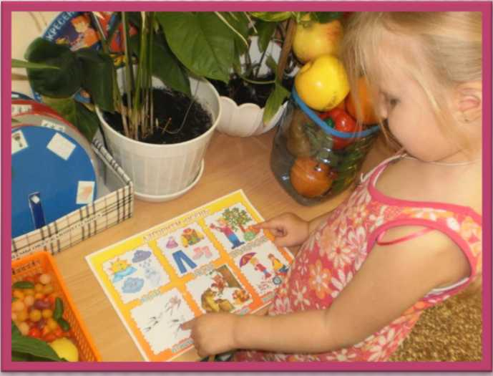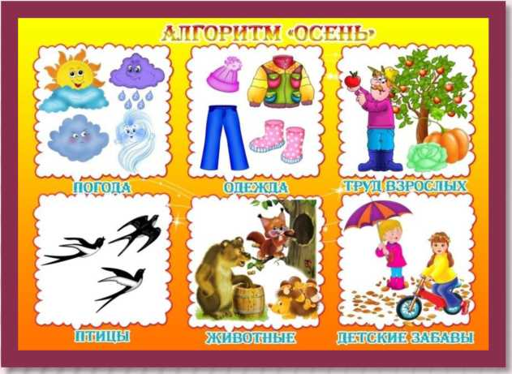Сбор листьев для поделок, картинки с изображением признаков осени, презентация продуктивной деятельности, приглашение на праздник осени.

**Мнемотаблица**

**«Осень»**

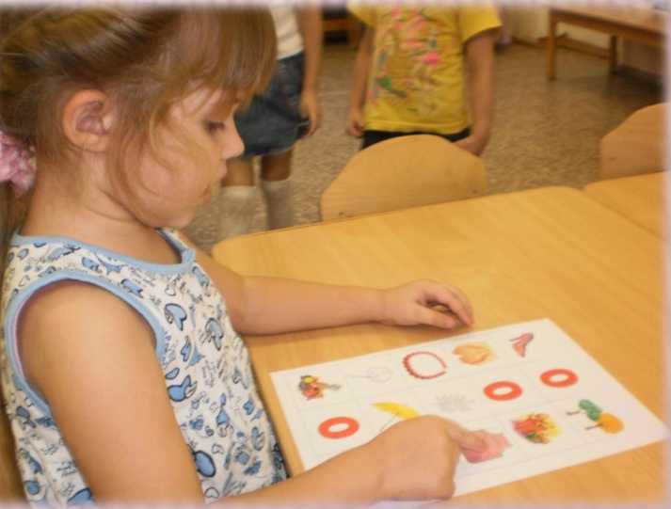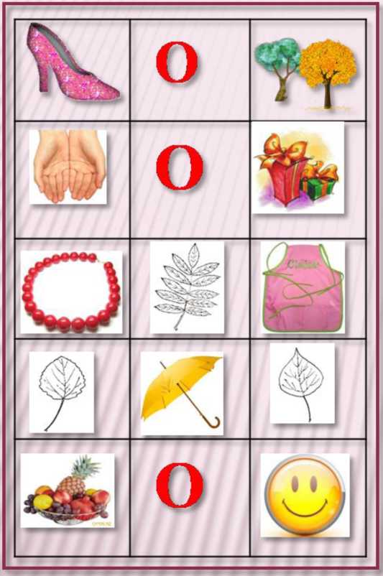

Ходит осень в нашем парке, Дарит осень всем подарки: Бусы красные — рябине, Фартук розовый - осине, Зонтик желтый — тополям, Фрукты осень дарит нам.

Е. Трутнева

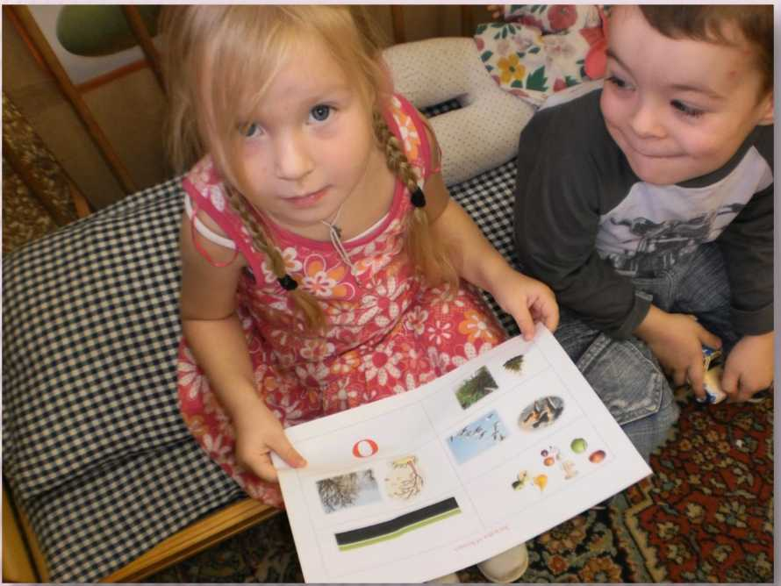

**Несу я урожаи,**

**Поля вновь засеваю, Птиц к югу отправляю, Деревья раздеваю,**

**Но не касаюсь елочек и сосен.**

**Я - ... (Осень)**

Игра «Солнышко и дождик»

“*Солнышко, солнышко, Посвети немножко!*

*Выйдут детки погулять - Станут бегать и играть”.*

*«Дождик, дождик всё сильней, убегай под зонт скорей».*

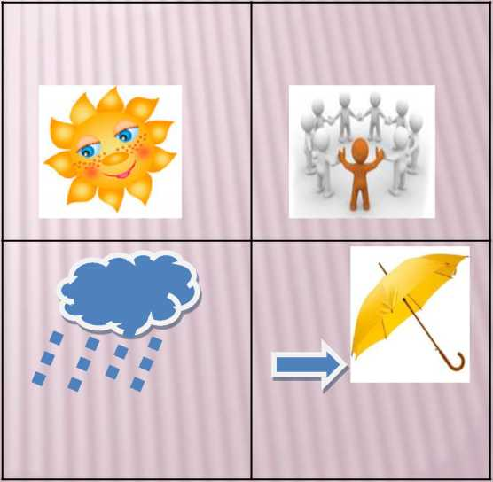

Игра «Собери слова»

Есть слово - лист

•Есть слова, обозначающее много - листья, листва

•Есть слово ласковое, маленькое - листочек •Есть слово длинное, состоящее из двух слов, обозначающее действие - листопад.

•Есть слово красивое, слово признак - лиственный (лес)

•Есть слово признак - листовой -(ая) (материал, овощи)

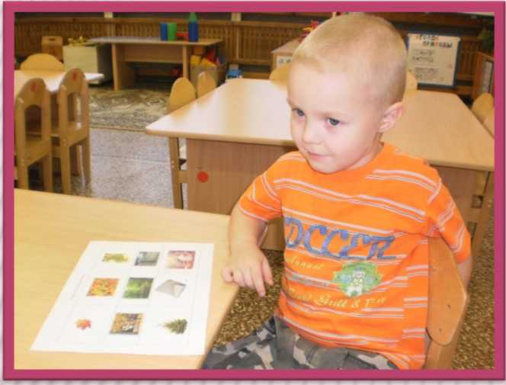•Есть слово - название дерева - лиственница •Есть слово - для рисования и письма - листок •Есть слово обозначающее действие - листать.

Пересказ рассказа «Осенняя пора»

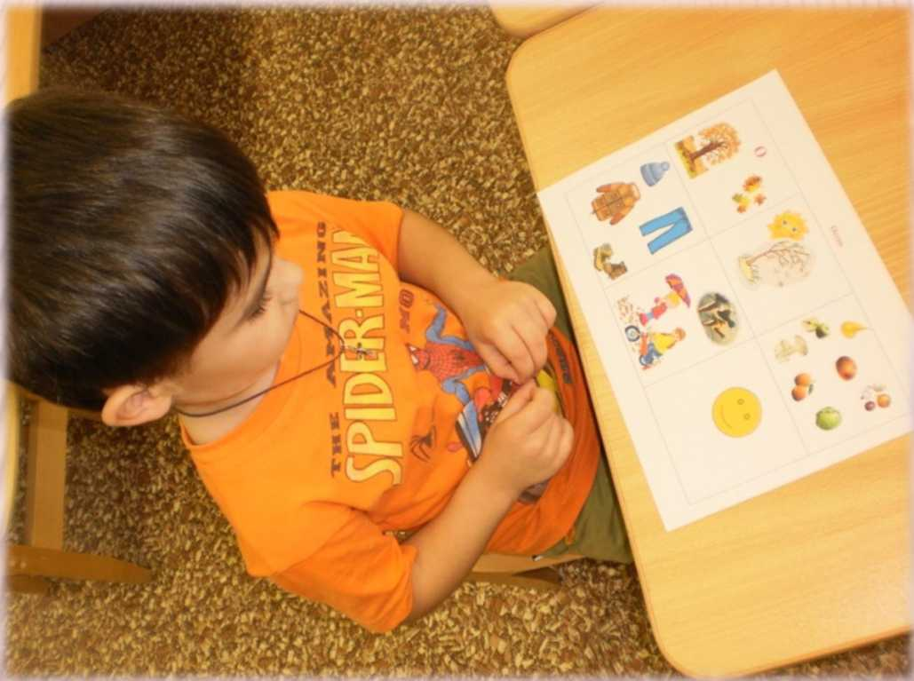

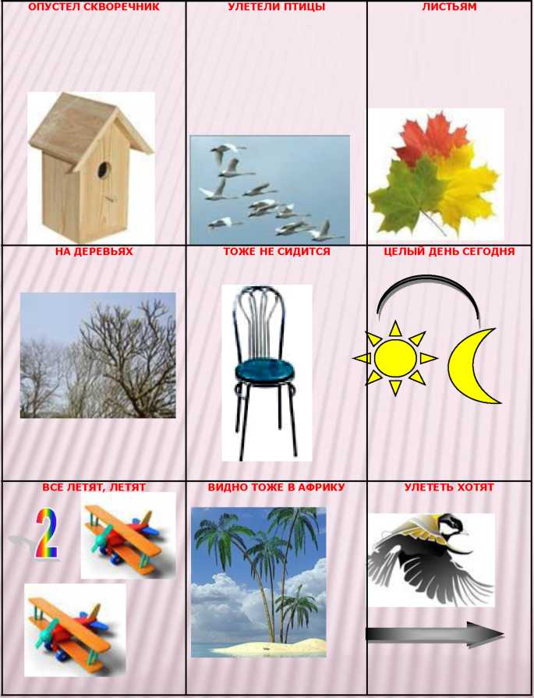

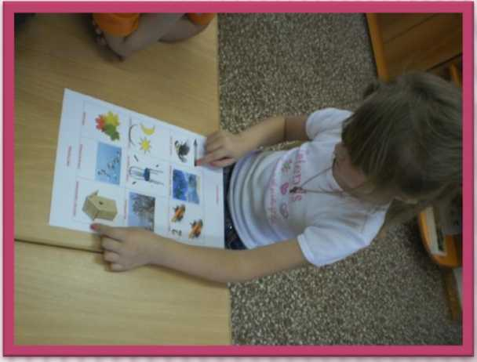

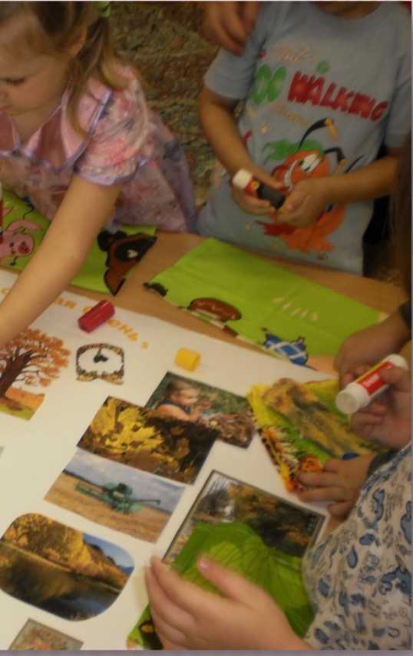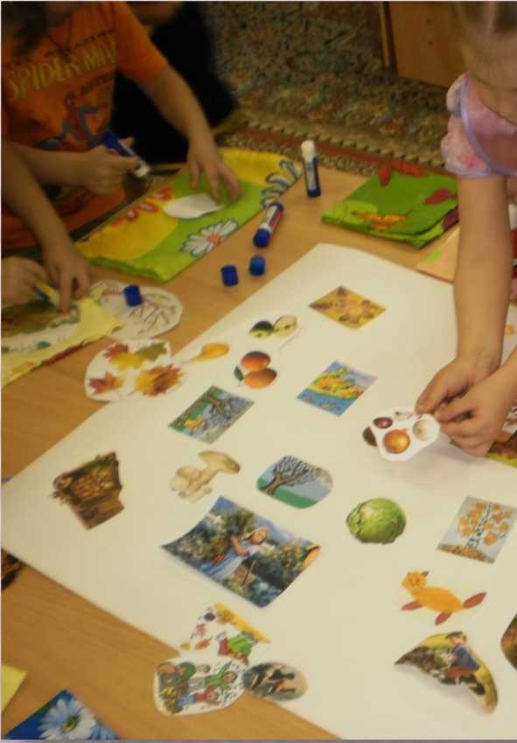Коллаж «Золотая Осень»

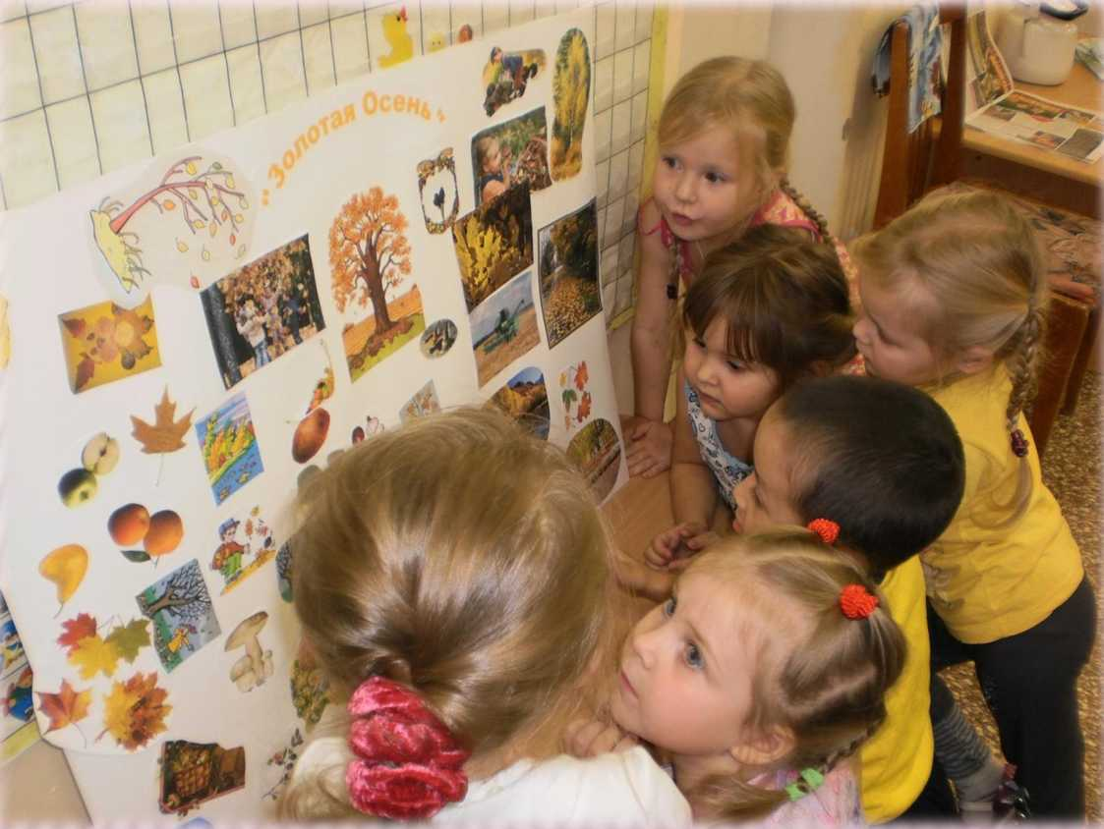

**Список литературы**

1. Большова, Т.В. Учимся по сказке. Развитие мышления дошкольников с помощью мнемотехники. СПб.,2005.
2. Вахрушев, А.А., Кочемасова, Е.Е., Акимова, Ю.А. Здравствуй, мир! Москва “Баласс”, 2000.
3. Волковская, Т.Н., Юсупова Г.Х. Психологическая помощь дошкольникам с общим недоразвитием речи. М., 2004.
4. Громова, О.Е., Соломатина, Г.Н., Савинова, Н. П. Стихи о временах года и игры. Дидактические материалы по развитию речи детей 5 - 6 лет. Москва, 2005.
5. Гурьева Н. А. Год до школы. Развиваем память: Рабочая тетрадь упражнений по мнемотехнике. СПб., 2000.
6. Кислова, Т.Р. По дороге к азбуке. Москва “Баласс”, 2002.
7. Малетина Н.С., Пономарёва Л.В. Моделирование в описательной речи детей с ОНР / Дошкольное воспитание. 2004.№6. С. 64-68.

8.Омельченко Л.В. Использование приёмов мнемотехники в развитии связной речи / Логопед. 2008. №4. С.102 -115.

1. Ткаченко Т.А. Использование схем в составлении описательных рассказов / Дошкольное воспитание.1990. №10. С.16-21.
2. Фалькович, Т.А., Барылкина, Л.П. Развитие речи, подготовка к освоению письма. Москва “ВАКО”, 2005.
3. Широких Т.Д. Учим стихи - развиваем память / Ребёнок в детском саду. 2004. №2. С.59- 62.
4. Шорыгина, Т.А. Стихи и сказки о родной природе. Москва, 2005.